Beskrivning
Syftet med detta dokument är att beskriva exempel på skillnader i krav/behov av information beroende på Materieltyp. Dokumentet ska vara ett stöd för FMV vid kravställning av Grund- och Förvaltningsdata. Dokumentet beskriver dock inte fullt ut hur tillgångsredovisning sker i de olika intressentsystemen.
Enligt Samordningsavtalet (SAMO) mellan Försvarsmakten (FM) och Försvarets materielverk (FMV), 14FMV11589-1:1, 2014-12-18, har FMV enligt §A 1.3, tekniskt designansvar för alla produkter som FMV levererar till FM.
Enligt SAMO § A2.5.5, Masterdata materiel, ska FMV i sin offert ta höjd för kostnader förknippade med registrering av materielmasterdata samt uppföljning och registervård av densamma.
Samtliga förnödenheter som ska täcka krigs-, insats- och beredskapsbehovet omfattas av kravet på förnödenhetsregistering. Det innebär i praktiken samtliga förnödenheter, som är föremål för behovsbestämning, förrådshållning, tilldelning, driftsuppföljning eller som av annan anledning ska hanteras i något av försvarsmaktens fastställda system för förnödenhetsredovisning.
Respektive produktledare är ansvarig för att registreringen genomförs och att registrerade Grund- och Förvaltningsdata hålls aktuella under materielens hela livslängd.

Krav på Grund- och Förvaltningsdata
Syftet med att kravställa indata för GoF (grund- och förvaltningsdata) är att säkerställa underlag för registrering av förnödenheter i FM förvaltningssystem.
”FM skall i samband med offertförfrågan ställa krav på FMV att registrering av grund- och förvaltningsdata framtas. I dessa krav skall även framgå att uppföljning och registervård skall omhändertas av FMV. FMV skall i sina offerter till FM ta höjd för kostnader förknippade med registrering av grund- och förvaltningsdata, uppföljning och registervård. Ansvarig för registrering av förnödenheter är produktledaren för det tekniska systemet inom FMV. Samma ansvar föreligger när det gäller ändring av data för redan registrerade förnödenheter och för förnödenheter som ej längre används utan är föremål för avveckling” (SAMO).
Samtliga referenser och förkortningar som förekommer i denna underbilaga förklaras utförligt i det överordnade dokumentet Designregel Grund- och Förvaltningsdata.

Datatekniskt obligatoriska termer
Följande termer är datatekniskt obligatoriska vid all registrering av ny materiel i FREJ88
- Förrådsbenämning
- Förnödenhetsslag
- Förnödenhetsansvar
- Försvarsgrensanvändare
- Referensbeteckning och/eller ID- och KOMP-uppgift
- Batteriförbrukare/-användare (måste besvaras med ”ja” eller ”nej”. Om ”ja” måste laddfunktion besvaras med ”Saknas” eller ”Fullständig”)
- Strålkälla (måste besvaras med ”ja” eller ”nej”. Om ”ja” krävs specificering)
- Röntgenutrustning (måste besvaras med ”ja” eller ”nej”. Om ”ja” krävs specificering)
- Kemi- och miljöinformation (måste besvaras med ”ja” eller ”nej”. Om ”ja” krävs specificering)
- Materialtyp PRIO
- Materieltypskod PRIO
- Basmängdsenhet PRIO

Generella obligatoriska termer
För att FMV skall kunna ta det tekniska designansvaret under hela materielens livscykel samt för att materielen ska kunna frisläppas/fysiskt hanteras i berörda intressentsystem, måste även följande termer vara ifyllda:
- NATO nummer (ifylls om NATO nummer finns för artikeln)
- Beställningskod (när så är tillämpligt)
- Förrådsbeteckningssignal
- Ursprungsbeteckning (Ursprungstillverkare/ritningsnummer)
- Alternativ referensbeteckning (leverantör/artikelnummer/ritningsnummer)
- Oförkortad förrådsbenämning (om förrådsbenämningen är förkortad)
- Utländsk benämning
- Tillhörighets förrådsbeteckning
- Beståndsdelens antal
- Identifierande uppgifter
- Kompletterande uppgifter
- Standardblad för svensk standard (när så är tillämpligt)
- Standardteknisk uppgift (när så är tillämpligt)
- Intressentmarkering
- Inventeringsklass
- Anskaffningspris
- Anskaffningsår
- Säkerhetsklassning
- För ”icke fysisk materiel”, som t ex strukturella beteckningar (se handlingsregel), kan vissa termer undantagas.

Materieltypsspecifika obligatoriska termer
Antalet termer som ska fyllas med information är olika beroende på vad det är för typ av förnödenhet och vilket intressentsystem den ska redovisas i. Regelverket måste därför tillämpas dynamiskt. För exempelvis förnödenheter som är klassade som farligt gods finns vissa termer som måste vara ifyllda enligt civil lagstiftning. Samma termer är dock överhuvudtaget inte relevanta för andra typer av förnödenheter, t ex o-ringar och fästelement.

Termer som kan indateras via gränssnitt återfinns i underbilaga 3 FMV Matris Förnödenhetsdataregistrering med termnummer och termdefinition. Övriga termer indateras direkt i respektive intressentsystem. Vissa av dessa återfinns i matrisen, men utan termnummer och termdefinition.
Nedan följer några exempel som påvisar hur olika typer av förnödenheter har skilda krav och behov av Grund- och Förvaltningsdata.

Reservdelar
- Förpackningskod
- Förpackningsstorlek
- Kontrollinstans
- Underhållskod (uhk)
- Framförhållningstid
- Omkontrollkod
- Hälso- och miljöfarligh.-kod 1
- Hälso- och miljöfarligh.-kod 2
- Hälso- och miljöfarligh.-kod 3
- Hanteringskod 1
- Hanteringskod 2
- Hanteringskod 3
- Kod för kontrollanvisning (KAK)
- Kvalitetskod
- Materielkategori kod (mtk)
- Lagermiljö (lmilk)
- Kalendertid
- Maximal kalendertid
- Planerad leveranstid

Utbytesenheter (UE)
- Beställt antal
- Leveranstid/delleverans
- Pris/enhet
- Systemtillhörighet (ingår-i-kod)
- Förvaringsunderhåll
- Åtgärdande verkstad
- Garantitid
- Fördelningsplan
- Individuppföljd
- Speciella hanterings- och transportföreskrifter
- Förvaringsföreskrifter
- Utbytbarhet (alternativa/delvis alternativa förrådsbeteckningar)

Farligt Gods
Farligt gods är ämnen som kan innebära risk för hälsa, säkerhet, egendom eller miljön då det transporteras eller används. Alla dessa ämnen är indelade i olika klasser beroende på deras specifika kännetecken och därmed farlighet.
- Klass 1: Explosiva ämnen och föremål
- Klass 2: Gaser
- Klass 3: Brandfarliga vätskor
- Klass 4: Brandfarliga fasta ämnen
- Klass 5: Oxiderande ämnen och organiska peroxider
- Klass 6: Giftiga och smittfarliga ämnen
- Klass 7: Radioaktiva ämnen
- Klass 8: Frätande ämnen
- Klass 9: Övriga farliga ämnen
FMV anskaffar förnödenheter i samtliga nio klasser på Försvarsmaktens uppdrag. Det finns då mycket omfattande civila lagar, förordningar och regelverk som måste följas. Det innebär i sin tur att det ställs höga krav på Grund- och Förvaltningsdata på berörda förnödenheter för att FM ska kunna hantera dem i sina processer. Dessa lagar, förordningar och regelverk är dessutom i ständig förändring. Det finns enskilda tekniska system och projekt, t ex inom drivmedel och ammunition, som regelbundet anskaffar stora mängder farligt gods. Dessa tekniska system/projekt har därför god kännedom om den civila lagstiftningen inom området. Det är dock viktigt att påpeka att lagstiftningen gäller på förnödenhetsnivå och därmed blir i princip alla tekniska system och anskaffningsprojekt berörda. Ett exempel kan vara ett projekt vars syfte är att anskaffa ett fordon, ett fartyg eller en helikopter. Då förekommer det ibland att det medföljer reservmateriel som är klassat som farligt gods, t ex smörjmedel, tätningsmedel, köldmedia, släckningsmaterial mm. Även om dessa förnödenheter är en mycket ringa del av anskaffningen av fordonet/fartyget/helikoptern så är FMV ändå skyldiga att följa den civila lagstiftningen för farligt gods.

Nedan följer några exempel på vilka termer som ska fyllas med information för de vanligast förekommande materieltyper som FMV anskaffar inom området farligt gods. Observera att det är just exempel och ingen komplett lista.

Kemiska produkter
- Viktenhet
- Vikt
- Längd
- Bredd
- Höjd
- Diameter
- UN-nr
- UN-nr 2 (om tillämpligt, t ex om en förrådsbeteckning består av både lim och härdare)
- UN-kod
- Svensk transportbenämning
- Engelsk transportbenämning
- Förpackningsgrupp
- Transportkategori
- Nettovikt
- Brandfarlighetsklass
- Hanteringskod
- Hälso- och miljöfarlighetsklass
- Kemi och Miljöinformation. Termen ska besvaras med ”Ja”. Därefter kommer per automatik ett antal nya termer upp. Samtliga termer som är tillämpbara ska då fyllas med information. Det är dock olika termer och information som ska fyllas i beroende på vad det är för typ av kemisk produkt. I termen ”Övrig Miljöinfo” skall dock alltid hänvisning ske till förnödenhetens säkerhetsdatablad. Se ”Handledning – Inregistrering av strålnings-, röntgen- och miljöuppgifter” för komplett anvisning om hur Grund- och Förvaltningsdata ska anges för kemiska produkter. Handledningen återfinns direkt i FMV applikation för indatering

Materieltypsspecifika Referensdokument
- Innehåll av kemiska ämnen i kemiska produkter, varor och konstruktionsmaterial – kriteriedokument, 101/2004
- Handbok miljö för Försvarsmakten
- Handledning – Inregistrering av strålnings-, röntgen- och miljöuppgifter, Bilaga 1 till 10FMV15982-1:1

Ammunition
- Ammunitionskategori
- Ammunitionshanteringskod
- Känslighet
- Risk för oavsiktlig antändning
- Verkansform
- Förvaringssätt
- Explosivämnesvikt (kg)
- Vikt av pyrotekniskt ämne (kg)
- Antal per enhetslast
- Vikt per enhetslast (ton)
- Svensk transportbenämning
- Engelsk transportbenämning
- Transportkategori
- Nettovikt
- Förpackningsgrupp
- UN-kod
- UN-nummer-1
- UN-nummer-2
- Kemi- och miljöuppgifter, vad avser Miljökategori-EX (explosiver)

Materieltypsspecifika Referensdokument
- SFS 1988:1145 10§ Förordningen om brandfarliga och explosiva varor.
- FMV TjF 2001:24 Förfarande vid godkännande och klassificering av Försvarsmaktens fastställda explosiva varor och övrig fastställd ammunition.
- Försvarsmaktens instruktion för förvaring och transport av ammunition och övrig explosiv vara, IFTEX 2011, M7739-351086
- Ammunitionskatalog Systematisk Förteckning 2011, M7739-354021

Strukturell förrådsbeteckning/Systemförrådsbeteckning/ Sammanfattande förrådsbeteckning SAMFBET
På systemförrådsbeteckning, sammanfattande förrådsbeteckning (SAMFBET) samt på strukturell förrådsbeteckning skall det aldrig redovisas några tillgångar.
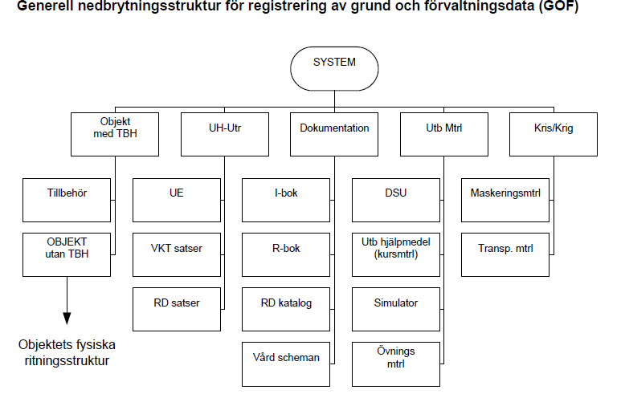

Systemförrådsbeteckning är den högsta nivån för ett Materielsystem. Nedan följer ett exempel på självständiga enheter (artiklar) för Stridsvagn 128
- Stridsvagn 128
- M5230-128001 Systemförrådsbeteckning STRV 128
- M5230-128003 Sammanfattande förrådsbeteckning (SAMFBET)
- M5230-128010 Objektet STRV128A (utan TBH)
- M5230-128011 STRV 128A /T
- M5230-128020 Objektet STRV 128B (utan TBH)
- M5230-128021 STV 128B /T
- O.S.V

En systemstruktur upprättas med strukturella förrådsbeteckningar för att underlätta hålla ihop ett materielsystem och på ett enkelt sätt kunna vidmakthålla det under hela livscykeln.
Bilden nedan visar exemplet Telesystem 9000.

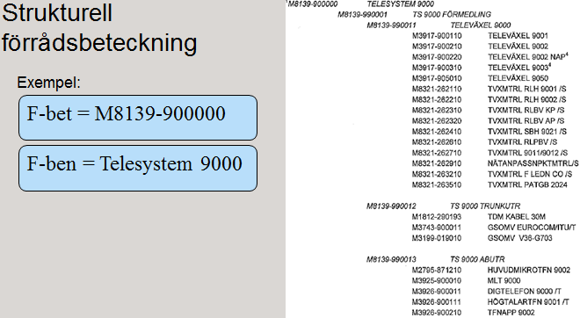

En sammanfattande förrådsbeteckning används i utrustningsverken för att ange behov för förbandet. Bilden nedan visar exemplet Marschkängor.

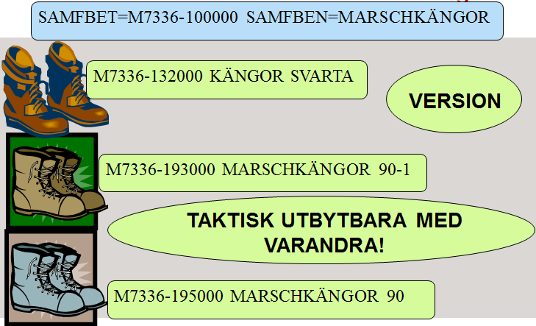

Generella referensdokument för alla materieltyper
- Designregel Grund- och Förvaltningsdata

